**Глава 3 Гидроцилиндры**

**3.1 Назначение, основные параметры, область применения, классификация гидроцилиндров**

**3.1.1. Общие положения**

**Гидроцилиндры** являются объемными гидродвигателями, предназначенными для преобразования энергии потока рабочей жидкости в механическую энергию исполнительного механизма. Выходным (подвижным) звеном может быть как шток, так и корпус (гильза) гидроцилиндра.

**Гидроцилиндр** является объемным гидродвигателем, в котором ведомое звено (шток, плунжер, вал) совершает ограниченное (чаще всего прямолинейное) воз­вратно-поступательное движение относительно корпуса гидро­цилиндра

 Различают **гидроцилиндры поступательного действия**: поршневые, плунжерные, телескопические и **поворотного действия** (моментный гидроцилиндр). Последний является объемным гидродвигателем с возвратно-поворотным относительно корпуса движением силового органа на угол, **мень­ший** 360. Таким органом часто является пластина, заделанная в вал. Гидроцилиндры поворотного действия относительно редко применяются в гидроприводах самоходных машин,

**Гидроцилиндры поступательного действия** делятся па гидроцилиндры двухсто­роннего действия, гидроцилиндры одностороннего действия, комбинированные и бесштоковые.

Гидроцилиндры двухстороннего действия делятся на:

- гидроцилиндры с двухсторонним штоком (рис. 3.1)

- гидроцилиндры с односторонним штоком (рис. 3.2);

- гидроцилиндры телескопические (рис.3.3);

В гидроцилиндре, выполненном по схеме рис.3.1, скорость перемещения поршня зависит от количества жидкости, поступающей в единицу времени, и определяется выражениями

 ( 3.1)

 (3.2)

где Q — количество жидкости, поступающей в цилиндр;

D, d, — диаметрs поршня и штока, соответственно;

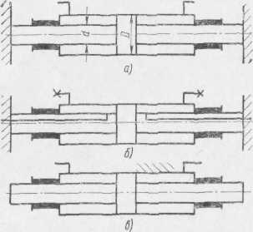

Рис. 3.1 Гидроцилиндры с двухсторонним штоком

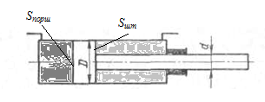

Рис.3. 2. Гидроцилиндр двухстороннего действия с односторонним штоком

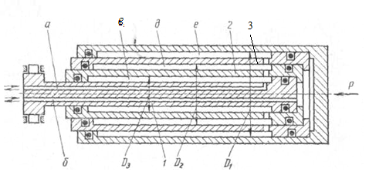

Рис. 3.3 Схема телескопического гидроцилиндра двухстороннего действия

а, б - гидролинии подвода отвода рабочей жидкости, в,д, е - рабочие полости 1-ой,2-ой,3-ей секций, соответственно, D1 ,D2, D3- внутренние диаметры соответствующих секций.

В схемах рис.3. 1, а и б поршень неподвижен, а цилиндр жестко скреплен с подвижной частью рабочего органа. К цилиндрам, выполненным по схеме рис. 3.1, б, жидкость может подводиться как гибкими рукава­ми, так и через полые штоки. Гидро­цилиндр с двухсторонним штоком может быть выполнен и со што­ками неодинаковых диаметров, В этом случае скорость движения "вправо" и "влево" будет различной..

В гидроцилиндрах, выполнен­ных по схеме рис.3.2, скорости прямого и обратного ходов v1 и v2 при подводе равного количества жидкости к по­лостям цилиндра будут отличаться, т.е. если Q1= Q2, то



Такая схема гидроцилиндра позволяет осуществлять быстрые холостые перемещения при относительно малой производитель­ности насоса.

Для получения одинаковых скоростей перемещения поршня в обоих направлениях у гидроцилиндра с односторонним штоком необходимо:

а) - чтобы гидроцилиндр был подключен по дифференциальному способу, т.е чтобы при движении поршня вправо обе полости цилиндра были соединены друг с другом; это обычно достигается за счет применения соответствующих схем гидрорапределителей ( см. гл )

б) необходимо чтобы соотношение рабочих площадей штоковой полости Sшт и поршневой полости Sпорш было как 1:2.

Тогда при движении поршня вправо (обе полости цилиндра соеди­няются друг с другом), из штоковой полости вытесняется жидкость, объем которой равен:



Эта вытесненная жидкость поступает в поршневую полость цилиндра вместе с жидкостью, нагнетаемой насосом, объем кото­рой составляет Q2; отсюда



откуда 

При перемещении поршня влево:



Если скорости перемещения поршня в обе стороны равны, то



откуда  т. е..

Дифференциальный способ включения ци­линдра применяется в тех случаях, когда требуется обеспечить высокую скорость обратного хода при значительных усилиях во время рабочих перемещений, при этом шток работает на растяжение.

Последовательность выдвижения поршней следующая: D1 ,D2, . . ., Dn. Скорости 1-го, 2-го, . . ., n-го поршней будут определяться выражением

 (3.3)

Последовательность втягивания обратная выдвижению**.** Скоро­сти втягивания равны



Гидроцилиндры одностороннего силового действия (рис. 3.4) делятся на: поршневые, плунжерные, телескопические.

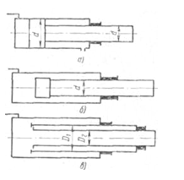

Рис. 3.4. Гидроцилиндры одностороннего действия: а) -поршневой,

б)-плунжерный, в) -телескопический

В гидроцилиндрах поршневых односторонних. по схеме (рис.3.4, а), и в плунжерных гидроцилиндрах (по схеме рис. 3.4, б) скорость перемещения поршня при выдвижении зависит от объема жидкости, поступающей в цилиндр.



где d — диаметр поршня или плунжера в см.

Последовательность выдвижения штоков телескопи­ческого гидроцилиндраодностороннего действия (посхеме рис. 3. 4, в) .следую­щая: D1 D2, . . ., Dn.

Соответственно скорости штоков определяются формулой ((3.3)..

В тех случаях, когда для получе­ния необходимого усилия нельзя уста­новить гидроцилиндр с большим диа­метром, но при этом длина цилиндра не ограничивается, применяют комбинированные - сдвоен­ные и строенные гидроцилиндры (рис.3.5).

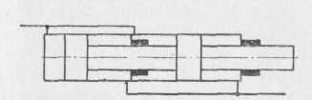

Рис. 3. 5. Схема сдвоенного гидро­цилиндра

Последовательное соединение гидроци­линдров увеличивает эффективную пло­щадь, а следовательно, и тяговое или толкающее усилие на штоке.

Усилие и скорость перемещения поршня в последовательно соединенных гидроцилиндрах определяются по фор­мулам

 ; 

где р — давление в гидросистеме**;**

F1 и F2 — эффективные площади цилиндров;

Q - количество жидкости, поступающей одновременно в последовательно в

соединенные гидроцилиндры,

Для получения различных скоростей перемещения поршня при питании от насоса постоянной производительности применяются многоскоростные гидроцилиндры - рис. 3.6.

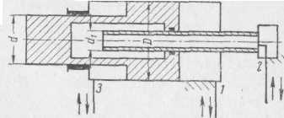

Рис.3. 6. Схема многоскоростного гидро­цилиндра

При подводе жидкости по трубопроводам 1 и 2 получаем наи­меньшую скорость поршня



При подводе жидкости по трубопроводу 1 получаем скорость



При подводе жидкости по трубопроводу 2 получаем наиболь­шую скорость



Скорость обратного хода при подводе жидкости по трубопро­воду 3



Для установки приводимого механизма в определенных про­межуточных положениях применяются трехпозиционные гидроцилиндры - рис. 3.7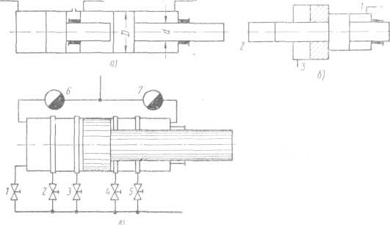

Рис. 3.7. Схемы многопозици­онных гидроцилиндров

Принципиальные схемы трехпозиционных гидроци­линдров показаны на рис. 7, а и б.

Как видно из рис. 7, а, три положения можно получить уста­новкой на задней крышке основного гидроцилиндра дополнитель­ного цилиндра, шток которого входит в заднюю крышку основного цилиндра и, таким образом, служит ограничителем хода. Выбо­ром соответствующей длины хода дополнительного цилиндра можно получить любое третье положение основного цилиндра. Если оба цилиндра имеют одинаковые диаметры, то при движе­нии из нулевого положения к среднему установочное усилие слагается только из толкающего усилия заднего цилиндра, умень­шенного на величину тянущего усилия переднего цилиндра:



При движении из среднего положения в конечное установоч­ное усилие, равно полному усилию переднего цилиндра так же, как и при движении из крайнего положения к среднему и из среднего к нулевому.

Трехпозиционные гидроцилиндры выполняются и по схеме рис. 7, б. При подводе жидкости по каналу 1 шток гидроцилиндра устанавливается в крайнем левом положении; при подводе жид­кости по каналу 2 шток гидроцилиндра устанавливается в край­нем правом положении; при подводе жидкости одновременно по каналам 1 и 2 шток гидроцилиндра устанавливается в определен­ном среднем положении.

В конструкции гидроцилиндра, изображенной на рис. 7, в, поршень фиксируется в разных положениях при помощи сливных пазов, расположенных вдоль стенки цилиндра. В целях умень­шения автоколебаний применяется гидроцилиндр с дифферен­циальным штоком. Поперечные пазы гидроцилиндра при помощи кранов 1, 2, 3, 4 и 5 соединяются со сливом, кран 1 и дроссели 6 и 7 соединяют гидроцилиндр с одной из полостей.

При закрытых кранах 1, 2, 3, 4 и 5 поршень занимает край­нее правое положение; при открытом кране 1 (остальные закрыты) поршень занимает крайнее левое положение. Промежуточные положения обеспечиваются при открывании одного из кранов. При этом поршень перемещается до тех пор, пока его кромка не установит такое открывание щели в поперечном пазу, соответ­ствующем открытому крану, при котором установится равновесие между внешней нагрузкой, силой давления жидкости в поршне­вой и штоковой полостях. При этом жидкость поступает через дроссель 7 и сливается через щель, образованную кромкой поршня и пазом. Колебания нагрузки вызывают автоматическое пере­мещение поршня лишь в пределах десятых долей миллиметра при кольцевом пазе. Переход от одного фиксированного положения к другому обеспечивается закрытием одного и открытием другого крана, около паза которого необходима фиксация поршня. С целью обеспечения регулирования скорости перемещения поршня в обе стороны в схему включены дроссели 6 и 7.

Очень часто в различных механизмах поворота поступательное движение поршня гидро­цилиндра необходимо преобразовать в угловое и поворотное перемещение. В этих случаях применяются т.н. бесштоковые гидроцилиндры. К бесштоковым гидроцилиндрам относятся:

- гидроцилиндры с двухсторонним поршнем и реечной пере­дачей (рис. 3.8 а,б,в);

- гидроцилиндры с двухсторонним плунжером и реечной передачей (рис. 3.8 г);

- гидроцилиндры с винтовой передачей (рис. 3.9);

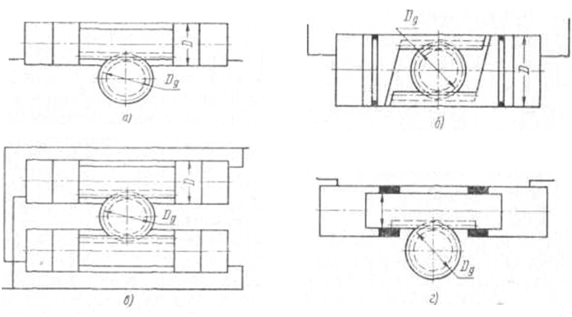

Рис. 8. Схемы поворотных гидроцилиндров с реечной передачей

Крутящий момент на выходном валу шестерни для гидроци­линдра по схеме рис. 8, а определяется по формуле



Крутящий момент на выходном валу шестерни по схеме рис. 8, б в



где *р* - перепад давлений на поршне в кПсм2;

*D* - диаметр поршня в см;

*Dд*- диаметр делительной окружности шестерни

Угловая скорость выходного вала шестерни для гидроцилиндров (рис. 8, а) определяется по формуле



где *Dд* - диаметр делительной окружности шестерни в см;

*Q* - расход жидкости в см3/сек;

*D* - диаметр поршня в см.

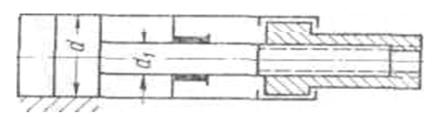

Рис. 3.9. Схема гидроцилиндра с винтовой передачей

Крутящий момент на выходном валу гидроцилиндра (рис. 3.9) определяется по формуле



где *Р* — усилие, развиваемое поршнем;

*d* — средний диаметр винта;

*s* — шаг винта;

*f* — коэффициент трения.

Угловое перемещение выходного вала определяется из выра­жения



где *v* — линейная скорость поршня **в** см/сек;

*s* — шаг винта в см.

Для получения периодических угловых и возвратно-поступа­тельных движений применяются моментные лопастные гидродвигатели , которые также условно могут быть отнесены к гидроцилиндрам, хотя и весьма специфической формы. Эти гидродвигатели могут быть однолопастными и многолопастными (рис. 3.10). 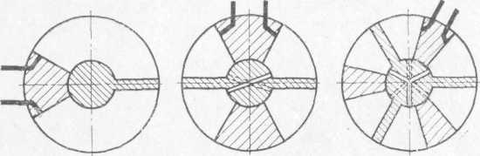

Рис. 3.10. Схемы лопастных моментных гидродвигателей

Применением многолопастных моментных гидроцилиндров можно соответственно увеличить крутящий момент, однако угол поворота при этом уменьшается.

Кру­тящий момент на валу однолопастного цилиндра рассчитывается по следующей формуле:



где *М* - крутящий момент ;

*р* - рабочее давление жидкости ;

*b* - ширина лопасти в см;

*d* - диаметр вала лопасти в см;

*D* - наружный диаметр лопасти в см.

Для многолопастного гидроцилиндра



где *z* - число лопастей.

Угловая скорость па валу однолопастного цилиндра опре­деляется из следующего выражения:



где Q - расход.

Для многолопастного цилиндра



Комбинированный гидроцилиндр (рис. 3.11) выполнен в виде силового цилиндра двойного действия, в котором возможно полу­чение двух независимых регулируемых движений — вращатель­ного и возвратно-поступательного.

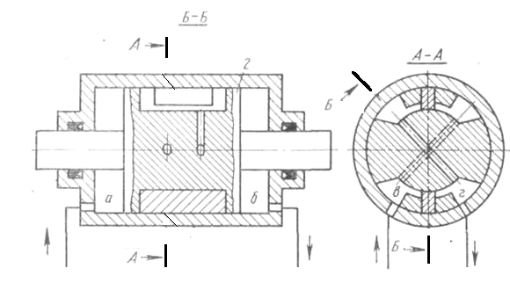

Рис.3.11. Схема комбинированного гидроцилиндра

Это осуществляется с помощью одного поршня, в котором между двумя глухими днищами образованы две продольные сег­ментные полости. Каждая полость разделена лопастью, входящей в продольный паз сектора на стенке цилиндра. Насос подает жидкость через золотник *1* в полости *а* или *б*, благодаря чему обеспечивается поступательное перемещение поршня *2*. Одновре­менно от насоса через распределитель (соответствующей схемы, см. гл. ) жидкость подается в полости *в* или *г* лопастного поворота, благодаря чему обеспечивается вра­щение поршня со штоком.

**3. 1. 2. Усилия, создаваемые гидроцилиндрами.**

Движущее усилие на штоке гидроцилиндра определяется по формуле

*Р = pF - Rш - Rn - Rc  кГ,*

где *р* - рабочее давление жидкости**;**

*F* - рабочая площадь поршня или плунжера;

*Rш* - сопротивление уплотнения штока;

*Rn* - сопротивление уплотнения поршня;

*Rc* - сопротивление от вытекания масла из противополож­ной полости гидроцилиндра.

Для гидроцилиндра двухстороннего силового действия при подаче жидкости в полость, противоположную штоку, и для гидроцилиндров поршневых одностороннего сило­вого действия



Для гидроцилиндра двухстороннего силового действия при подаче жидкости в полости со стороны штока и для гидроцилиндров с двухсторонним штоком



Для плунжерного гидроцилиндра



Усилие трения *RM* манжетных уплотнений штока зависит от давления рабочей жидкости, коэффициента трения, величины рабочей поверхности:



где *d*- уплотняемый диаметр**;**

l - длина уплотнения;

 - коэффициент трения манжет о рабочую поверхность штока.

Усилие трения *Rn* манжетных уплотнений поршня следует также подсчитывать по данной формуле.

При работе на минеральных маслах значения коэффициента трения движения для уплотнений кольцами круглого сечения можно принимать из графика, представленного на рис.3.12 [ ]. Коэффициент трения покоя резины по стали при обильной смазке находится в пределах 0,1 - 0,2 [ ].

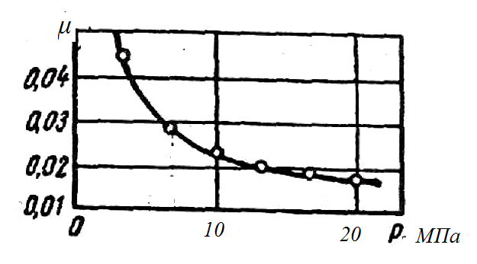

Рис. 3.12 Зависимость коэффициента трения резинового уплотнительного кольца от давления жидкости

Давление на контактную поверхность ***p***к зависит от давления предварительного сжатия уплотнения (монтажное давление) - ***p***о и давления рабочей жидкости на уплотнение - ***p***ж.

***p***к = ***p***о + ***p***ж

Давление на контактную поверхность, возникающее при монтажном сжатии уплотнительных резиновых колец круглого сечения определяется по формуле

***p***о = ***k W*** m ,

где: ***W*** = (***d***k - ***h***)/***d***k, - относительное сжатие кольца;

***d***k - диаметр поперечного сечения кольца;

***h*** - глубина канавки для уплотнительного кольца;

***k*** и ***m*** - постоянные, значения которых для ***W***≤ 0,25 следующие:

твердость резины по Шору 50 - 55 70 - 75

постоянные:

***k***..................................................1.96 *106  3.35*106

***m***.................................................0.5 0.52

Значение ***p***0 для круглых резиновых колец можно определить также по графику (рис.3.13).

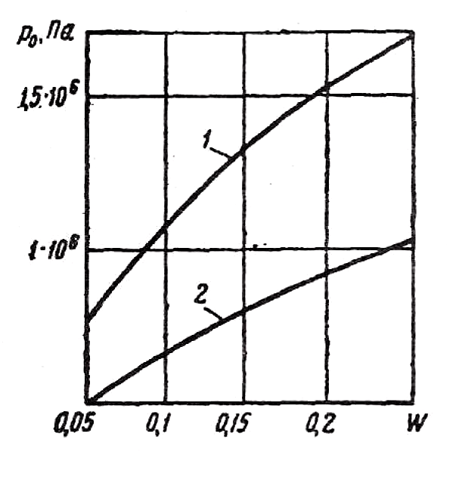

Рис. 3.13 Зависимость контактного давления от относительного сжатия кольца: 1- твердостью по Шору 70-75; 2- твердостью по Шору 50-55

Приведенная зависимость сохраняется до температуры -20о С , при температуре ниже -30о С происходит резкое падение монтажного контактного давления.

Ширина уплотнения ***b*** при уплотнении круглыми резиновыми кольцами

***b*** = ***3dkW***

В случае применения металлических поршневых колец можно пользоваться выра­жением

 ,

где *d* - диаметр цилиндра ;

*b* - ширина поршневого кольца;

*z* - количество поршневых колец;

*k* - удельное давление кольца па стенки цилиндра;

- коэффициент трения для чугунных поршневых колец по стальной втулке.

Сопротивление *Rc* от вытекания масла из противоположной полости

 ,

где *рп* — давление подпора, которое в случае непосред­ственного слива через распределитель в бак равно гидравли­ческому сопротивлению магистрали слива.

Давление, необходимое для работы гидроцилиндра, определяем из выражения

.

Если в системе работает несколько гидроцилиндров, то их диаметры следует подбирать исходя из равенства рабочих дав­лений. В этом случае система будет работать с максимальным к. п. д. и с наименьшими тепловыми потерями. Если по каким-либо соображениям это условие выдержать невозможно, то при работе различных цилиндров в системе каждый раз будет устанавливаться давление, не равное давлению насоса или давле­нию настройки предохранительного клапана, а давление, соответ­ствующее внешним усилиям. Если же при этом производится ре­гулирование скорости на выходе, то в гидросистеме до гидро­цилиндра устанавливается давление, равное давлению настройки предохранительного клапана, а за гидроцилиндром - давление подпора, которое дополнит внешнее усилие на шток гидроцилиндра.

3.1.3 . **К. П. Д. силовых гидроцилиндров**

Индикаторная мощность силового поршня



где *Р* — внешнее усилие на штоке;

*V* — скорость поршня;



где *р* - индикаторное давление;

*S1* - площадь поршня.



Мощность, фактически реализуемая в силовом гидроцилиндре,

,

где p1 - давление в силовом гидроцилиндре:



где  - давление, развиваемое насосом;

-потери давления магистрали.



Мощность, затрачиваемая на преодоление сил трения в гидро­цилиндре и преодоление сил от противодавления,



где  - противодавление;

*S2* - площадь противодавления:



здесь *S-* площадь сечения штока;



где- сумма сил трения в гидроцилиндре.

К. п. д. силового гидроцилиндра равен



Теоретическая скорость перемещения поршня

 ,

где QT — теоретический расход жидкости в л/мин.

Фактическая скорость

,

где- фактический расход в л/мин;

,

- сумма утечек через шток и поршень.

Объемный к. п. д. силового гидроцилиндра

.

В новых гидроцилиндрах с уплотнениями из маслостойкой резины или другими нежесткими уплотнениями утечки почти отсутствуют.

3.1 4. В**ыбор главного, основных и рекомендуемых параметров гидроцилиндра**

Все технические параметры любой машины или агрегата можно разделить на главный параметр, основные параметры и второстепенные. Главный параметртехнического изделия (машины, механизма) - это параметр, оказывающий решающее влияние на важнейшие конструктивные, технологические и эксплуатационные качества изделия и являющийся общим для всех изделий рассматриваемого типа. Главный параметр является величиной, не зависящей от других параметров.

Главным параметром некоторого ряда силовых гидроцилиндров является внутренний диаметр цилиндра *D*. Внутренний диаметр цилиндра является стабильной величиной и определяет технологическую и эксплуатационную характеристику гидроцилиндра.

За основную характеристику типоразмерного ряда отечественные производители часто принимают коффициент



Внутренний диаметр гидроцилиндров, применяемых в гидроприводах строительных, путевых , подъемно-транспортных и других мобильных машин нормализован ГОСТ 6540-68 и имеет следующие размеры, мм: 10, 12, 16, 20, 25, 32, 40, 50, 63, 80, 100, 125, 160, 200, 250, 320, 400, 500, 630, 800.

В качестве дополнительного ряда могут использоваться следующие диаметры: 28; 36; 45; 55; 70; 90; 110; 140; 180; 220; 280 и 360.

Основными параметрами ряда гидроци­линдров являются:

диаметр штока *d*; рабочее давление *p*; ход поршня *L*.

Если диаметр поршня *D* определяет усилие на штоке гидроцилиндра при ходе поршня вперед, то диаметр штока *d* определяет усилие на штоке гидроцилиндра при ходе поршня назад:

.

Ряд диаметров штоков также следует выбирать из ряда пред­почтительных чисел. Отношение площади поршневой полости к площади штоковой полости - *ψ* - определяет отношение скоростей прямого **и** обратного хода, и, соответственно

при выборе диаметра штока необходимо поль­зоваться величиной *ψ*.

В отечественном машиностроении в основном применяются соотношения *ψ=*1,25; 1,33;1.6

Рабочее давление для гидроцилиндров. принимается исходя из величины рабочего давления для всей гидросистемы**.** Рабочее давление во многом определяет эксплуа­тационную характеристику гидроцилиндров.

В отечественном машиностроении в основном используются давления из ряда

6,3 МПа; 10МПа; 12,5 МПа; 16МПа; 20МПа; 25МПа; 32МПа; 40МПа.

Чем выше давление, тем выше стоимость обработки, с одной стороны, и тем меньше удельный вес, с другой стороны.

Влияние давления на вес и стоимость обработки для цилин­дров одинаковой мощности, предназначенных для подъема груза весом 100 т на высоту 0,5 м за одно и то же время показано на рис.3.14, а, б. [ ].

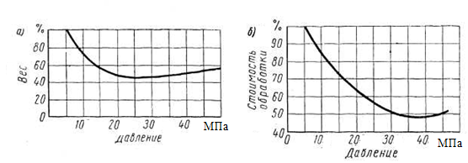

Рис. 3.14. Графики зависимости: а - веса цилиндра от давления; б - стоимости обработки от давления

Графики построены в относительных безразмерных единицах (%). За 100% приняты параметры гидроцилиндра на давление 5МПа (50кгс/см2). При сравнении предполагалось также, что материал одинаковый, конструкции подобны, и методы обработки деталей одни и те же [ ].

Следует однако, иметь в виду, что с ростом давления несколько ухудшается механический к.п.д гидроцилиндра, так как потери на трение в уплотнениях увеличиваются. В частности, отмечается, что при повышении давления от 5МПа до 45МПа трение в уплотнениях увеличивалось в 4 раза, а к. п. д. всей гидропередачи понижался на 10-15% [ ]. В целом можно считать, что для большинства случаев оптимальное значение давления рабочей жидкости лежит в зоне 25-35МПа.

Организация серийного производства унифицированных гидроцилиндров диктует необходимость нормализовать размеры хода поршня. Это упрощает технологию, удешевляет( в среднем) производство и дает заводу-изготовителю конкурентные преимущества в вопросах быстроты удовлетворения заказов ( т. к. на складе можно иметь задел готовых изделий).

Верхние пределы хода поршня обычно ограни­чиваются величинойпримерно в 10 диаметров цилиндра: L 10D, что обусловлено главным образом расчетом на продоль­ный изгиб с совместным сжатием под действием усилия, разви­ваемого гидроцилиндром при рабочем давлении порядка 20МПа, и отчасти технологиями изготовления. Нижние пределы ходов выбираются, как правило, из конструктивных соображений.

**К** второстепенным параметрам гид­роцилиндра, которые, тем не менее нужно учитывать при проектировании гидросистем, следует отнести диаметр условного прохода подводящего отверстия и заделку штока.

Диаметры подводящих отверстий выбираются в зависимости от максимальной скорости поршня и максимальной скорости потока жидкости в проходном отверстии. Обчно в гражданских отрас­лях машиностроения, скорость потока жидкости в нагнетательных трубопроводах, c целью уменьшения потерь напора, принимается равной до 5 м/сек.

Скорость перемещения поршня в гидроцилиндре может быть разной. Однако на практике скорость поршня более 0,2 м/сек встречается редко. Если принять скорость потока жидкости в проходном отверстии, равной 5 м/сек, то после тривиальных преобразований получим соотношение

$$d=\sqrt{\frac{D^{2}}{25}}$$

где *D* — диаметр поршня гидроцилиндра

d - диаметр отверстия подвода рабочей жидкости.

Под заделкй штока в гидроцилиндре понимают расстояние от середины поршня до середины направляющей штока при полностью выдвинутом штоке.

При проектировании конструкций сле­дует применять такие решения, которые бы не допу­скали вовсе или сводили до минимума боковые нагрузки на шток гидроцилиндра. В противном случае неизбежен односторонний износ и быстрый выход из строя уплотнений и деталей гидроцилиндра. Поэтому при наличии боковых нагрузок на шток необходимо максимально увеличить его заделку в цилиндре. Увеличение заделки, однако , ведет к увеличению габаритов гидроцилиндров по длине, поэтому данный вопрос требует особенно тщательной проработки ..

Для верхнего предела хода поршня, ограниченного в 10 диа­метров, рекомендуется величина заделки не меньше 10% от максимального хода *L* =10 *D* иначе говоря длина заделки *l ≈ D* .